مَدْرَسَة الفارابي الابْتِدائِيَّة
أَنا: _________ الصَّف:________ التّاريخ: _______
-----------------------------------------------------------------------------------X~-------------


** عَزيزي ﭐلطّالب: تَمَعَّن جَيِّدًا في الصّورَة التي أَمامَك، ومن ثم صِف ما ترى في الصّورَة بِخَمْس كَلِمات عَلى الأقل.

(1) ___________.

(2) ___________.

(3) ___________.

(4) ___________.

حَلاً مُوَفَّقًا

(5) ___________.

مَدْرَسَة الفارابي الابْتِدائِيَّة
أَنا: _________ الصَّف:________ التّاريخ: _______
-----------------------------------------------------------------------------------X~-------------

** عَزيزي الطّالب: تَمَعَّن جَيِّدًا في الصّورَة التي أَمامَك، ومن ثم أكْتُب مِن عندك قِصّةً مُلائِمَة.




تمنياتي لك بالتوفيق يا بَطَل/ة

أَنا: _________ الصَّف الأوَّل:____ التّاريخ: _______
-----------------------------------------------------------------------------------

** عَزيزي ٱلطّالب: تَمَعَّن جَيِّدًا في ٱلصّورَة التي أَمامَك، ومن ثم أكْتُب مِن عندك قِصَّةً مُلائِمَة.

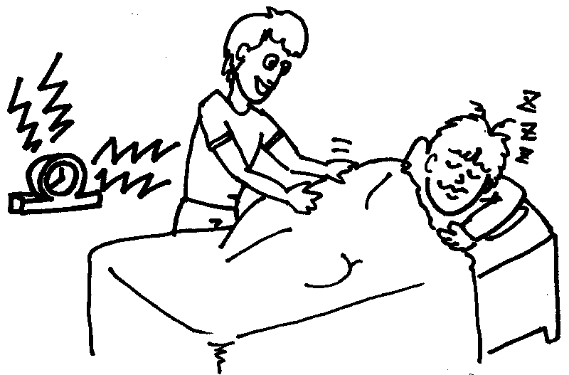

تمنياتي لك بالتوفيق يا بَطَل/ة

مَدْرَسَة الفارابي الابْتِدائِيَّة
أَنا: _________ الصَّف:________ التّاريخ: _______
-------------

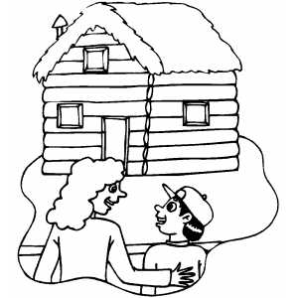
** عَزيزي ﭐلطّالب: تَمَعَّن جَيِّدًا في الصّورَة التي أَمامَك، ومن ثم صِف ما ترى في الصّورَة بِخَمْس كَلِمات عَلى الأقل.

(1) ___________.

(2) ___________.

(3) ___________.


(4) ___________.
حَلاً مُمْتِعًا

(5) ___________.

